Problem komiwojażera (Algorytm mrówkowy)

Wiktor Opieliński 157198

- Inicjalizacja

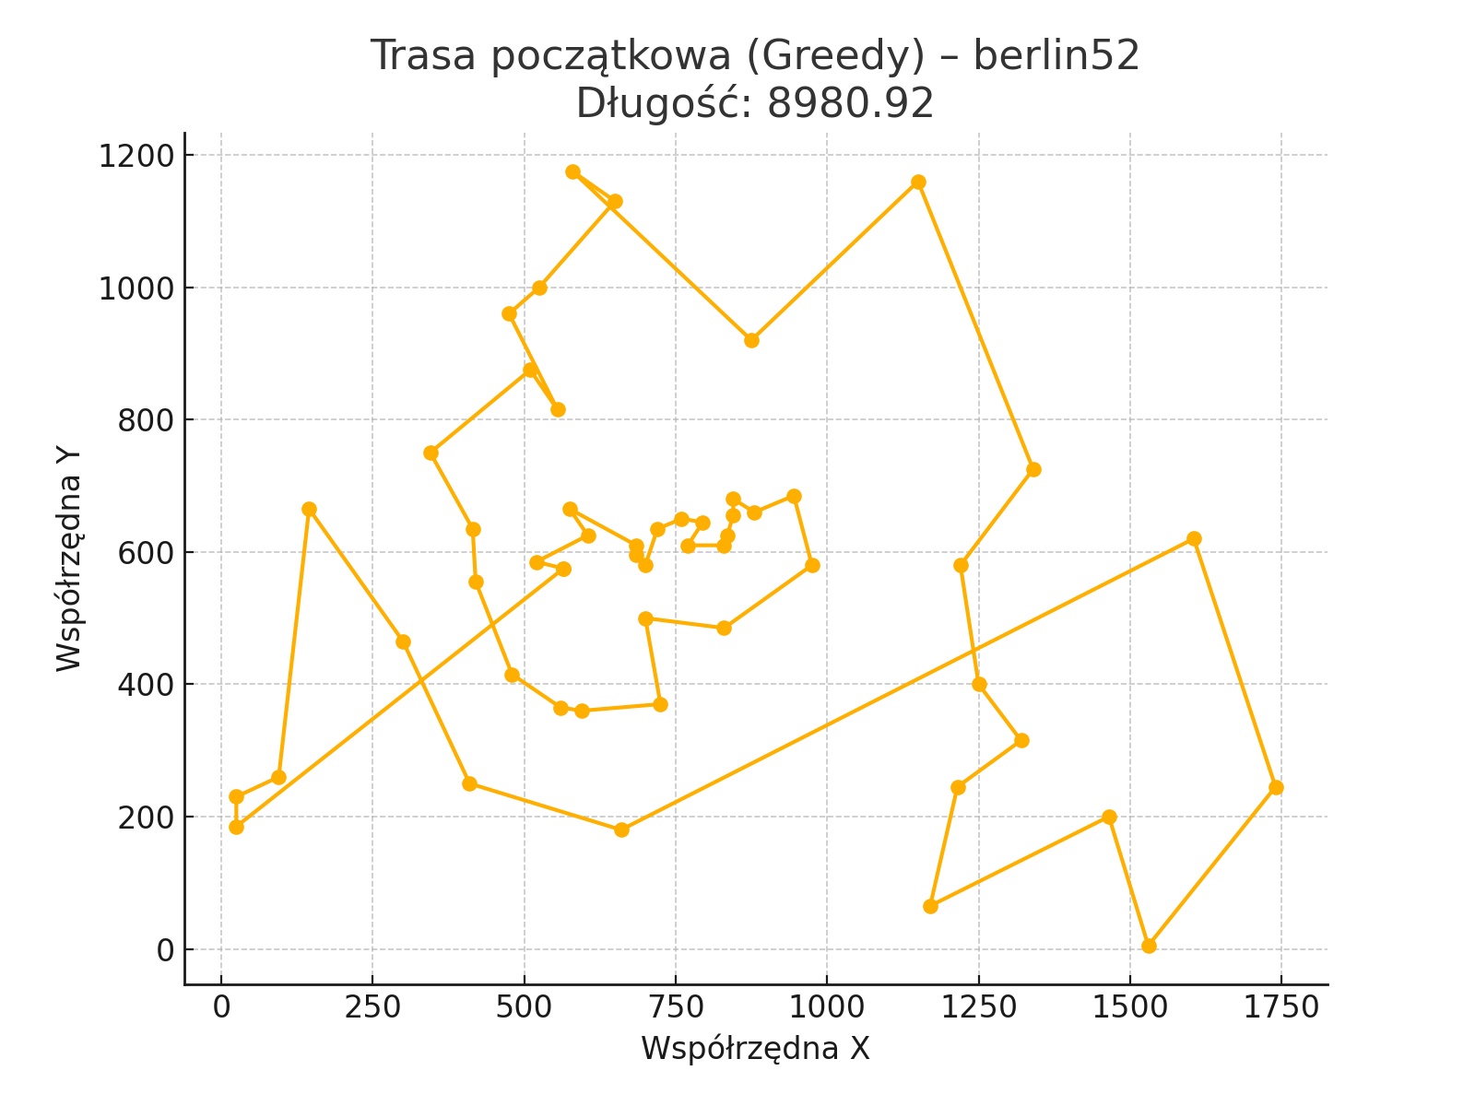

- Opis Algorytmu

W zaimplementowanym algorytmie komiwojażera najpierw tworzona jest trasa początkowa przy użyciu heurystyki najbliższego sąsiada (Nearest Neighbour). Trasa ta jest wykorzystywana jako punkt startowy dla algorytmu mrówkowego ACO, co przyspiesza jego zbieżność.
Algorytm ACO działa w oparciu o populację mrówek (w tym przypadku 20), z których każda w każdej iteracji (do 30 iteracji) konstruuje pełną trasę, odwiedzając wszystkie miasta. Wybór kolejnych miast odbywa się probabilistycznie – z użyciem pseudo-ruletki, w której uwzględniany jest poziom feromonu oraz odwrotność odległości. Wszystkie feromony są inicjalizowane wartością 1.
Po zakończeniu iteracji, feromony parują się globalnie (zmniejszenie o współczynnik evaporation) i wzmacniane są tylko te krawędzie, które należą do najlepszej znalezionej trasy (global_best_tour).
Po zakończeniu algorytmu ACO, wynikowa trasa jest dodatkowo ulepszana za pomocą lokalnego przeszukiwania 2-opt, które odwraca fragmenty trasy w celu eliminacji skrzyżowań i minimalizacji długości. Algorytm 2-opt działa iteracyjnie, aż do braku poprawy.

- Pseudokod

Greedy_Trasa(D):
n ← liczba miast
trasa ← [0]
nieodwiedzone ← {1, ..., n−1}

dopóki nieodwiedzone nie jest puste:
obecne ← ostatni element z trasa
następne ← miasto z nieodwiedzone o najmniejszym D[obecne][miasto]
dodaj następne do trasa
usuń następne z nieodwiedzone

dodaj 0 do trasa // powrót do punktu startowego
zwróć trasa

ACO_Trasa(D, Greedy_Trasa):
zainicjalizuj feromony T[i][j] = 1
najlepsza_trasa ← Greedy_Trasa
najlepsza_długość ← długość(Greedy_Trasa)

dla iteracji od 1 do MAKS_ITER:
trasy ← []
dla każdej mrówki:
trasa ← Konstrukcja_Trasy(D, T)
dodaj trasa do trasy

jeśli długość(trasa) < najlepsza_długość:
najlepsza_trasa ← trasa
najlepsza_długość ← długość(trasa)

parowanie feromonów: T[i][j] ← (1 − rho) * T[i][j]

dla każdej trasy w trasy:
dla każdej krawędzi (i, j) w trasie:
T[i][j] += Q / długość(trasy)

zwróć najlepsza_trasa

Konstrukcja_Trasy(D, T):
trasa ← [losowe miasto]
nieodwiedzone ← pozostałe miasta

dopóki nieodwiedzone nie jest puste:
obecne ← ostatnie miasto z trasa
dla każdego j z nieodwiedzonych:
P[j] ← (T[obecne][j]^α) * (1 / D[obecne][j])^β
wybierz następne miasto zgodnie z rozkładem P
dodaj następne do trasa
usuń z nieodwiedzone

dodaj trasa[0] // zamknięcie cyklu
zwróć trasa

2_Opt(trasa, D):
poprawiono ← prawda

dopóki poprawiono:
poprawiono ← fałsz
dla i od 1 do n − 2:
dla j od i + 1 do n − 1:
nowa_trasa ← trasa z odwróconym fragmentem od i do j
jeśli długość(nowa_trasa) < długość(trasa):
trasa ← nowa_trasa
poprawiono ← prawda

zwróć trasa

- Przykład obrazujący działanie ACO w TSP.

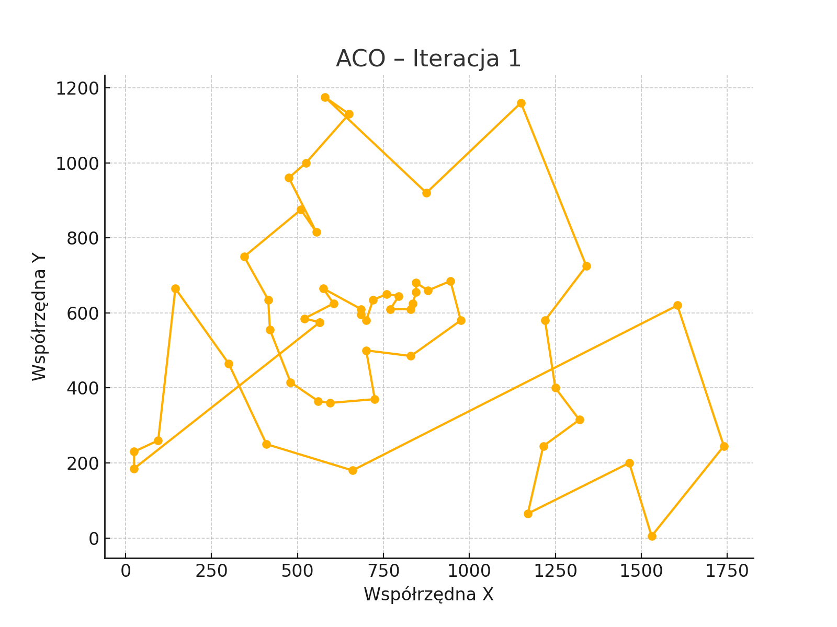
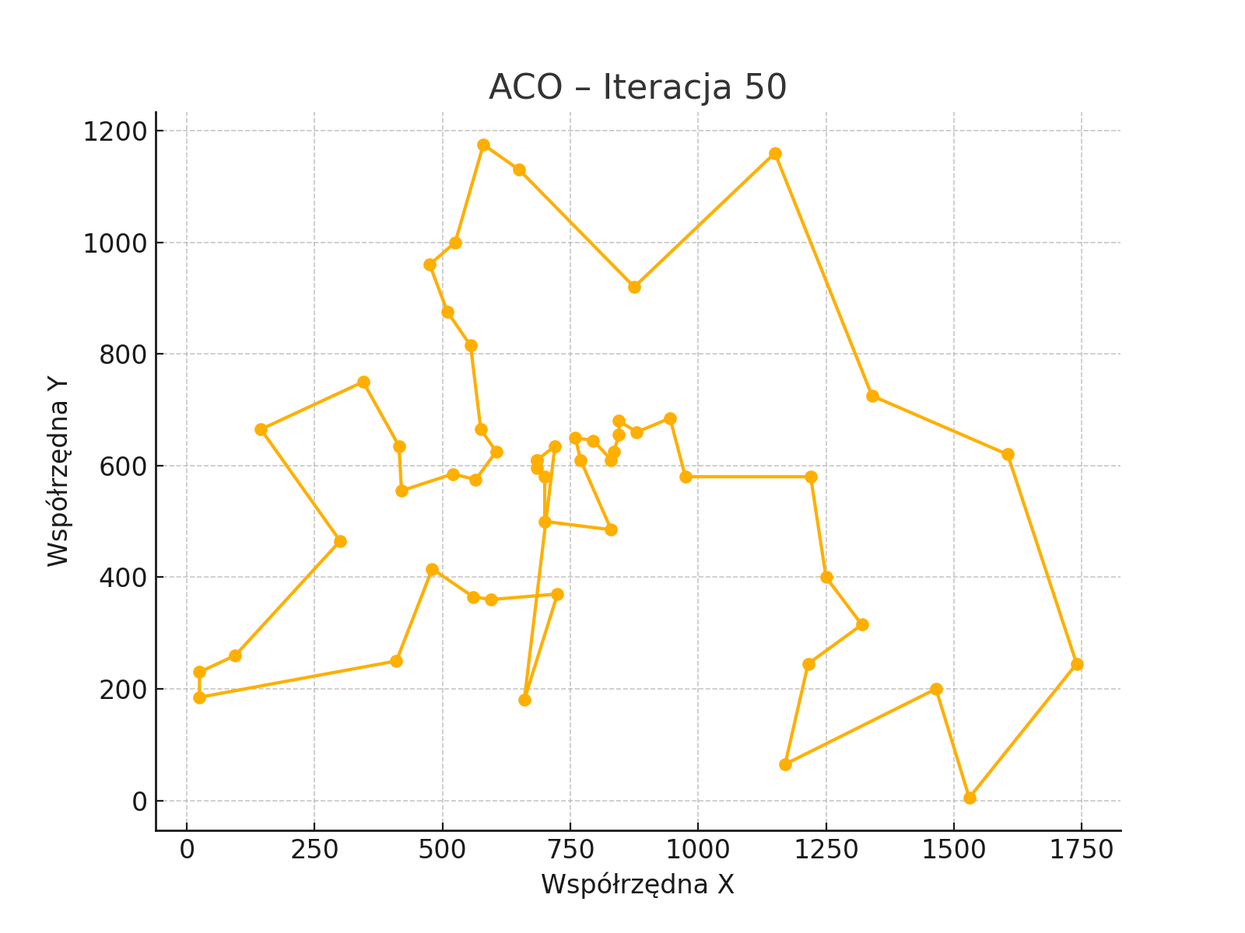

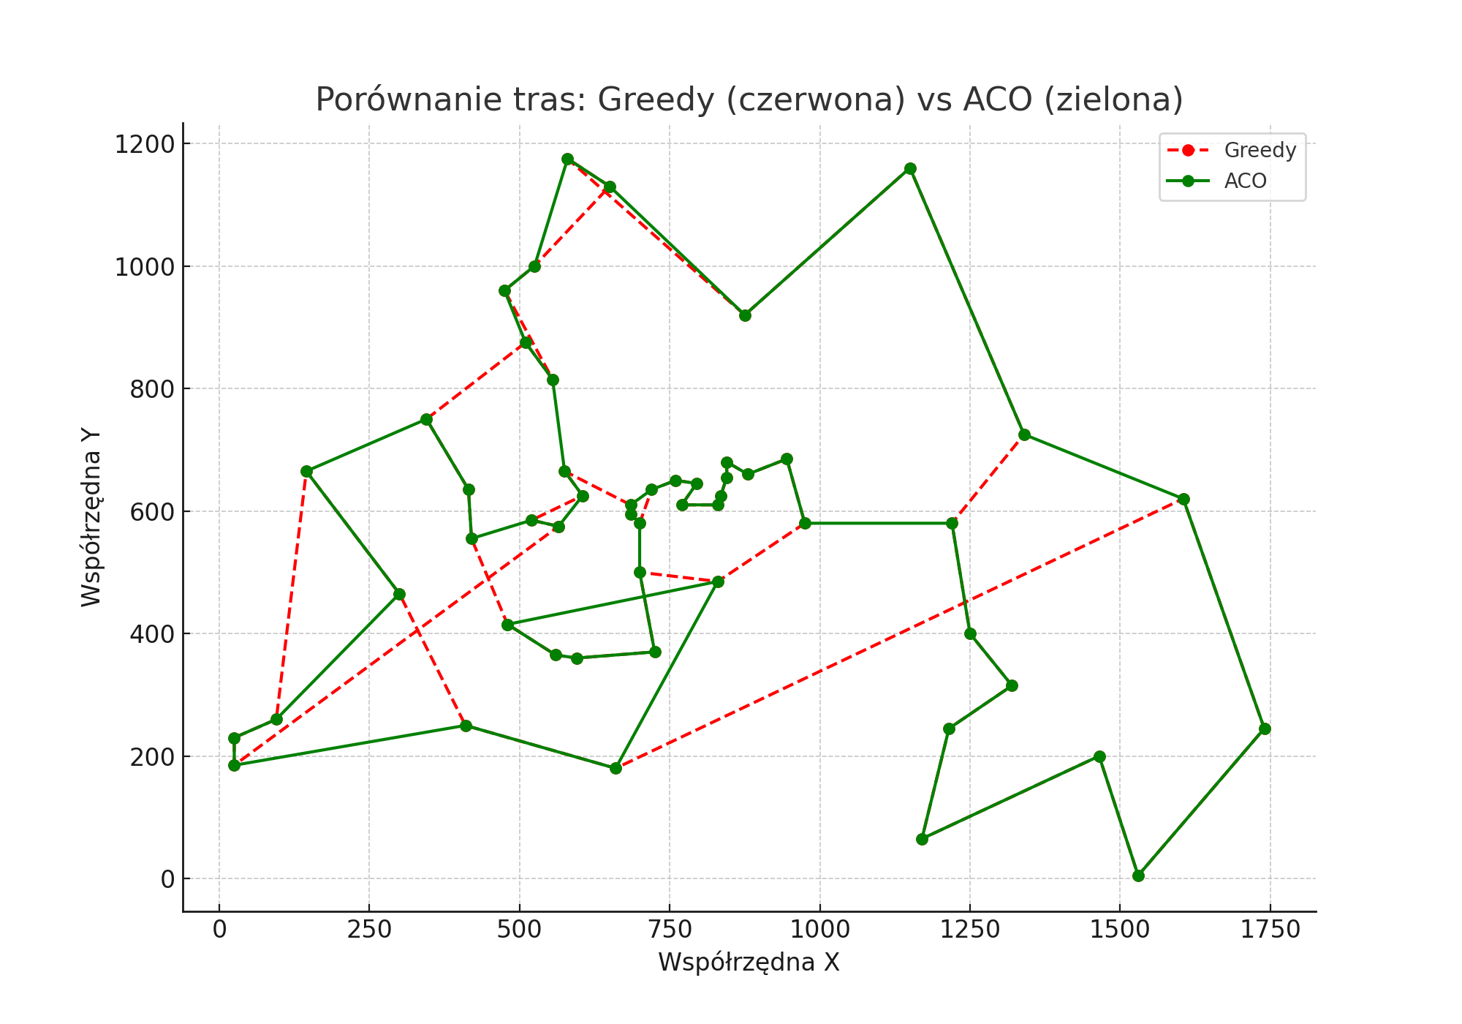
- Finalizacja

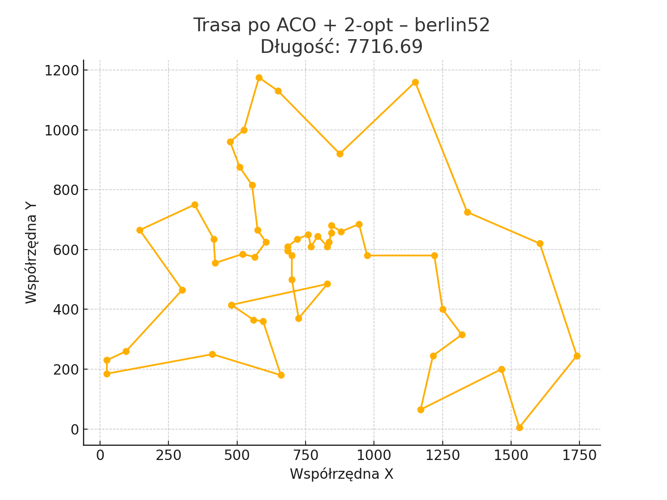

- Wykresy
- Porównanie algorytmu zachłannego z algorytmem ACO + 2-opt.

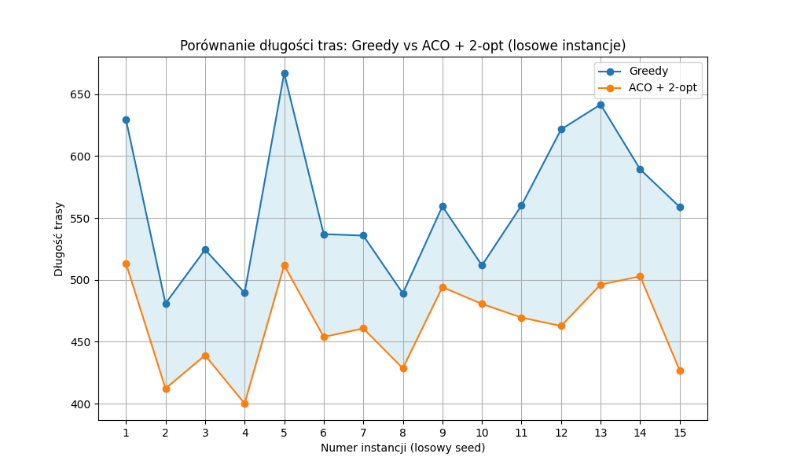

- Wykres wartości błędu względnego Algorytmu ACO + 2-opt w stosunku do wartości optymalnej poszczególnych instancji.

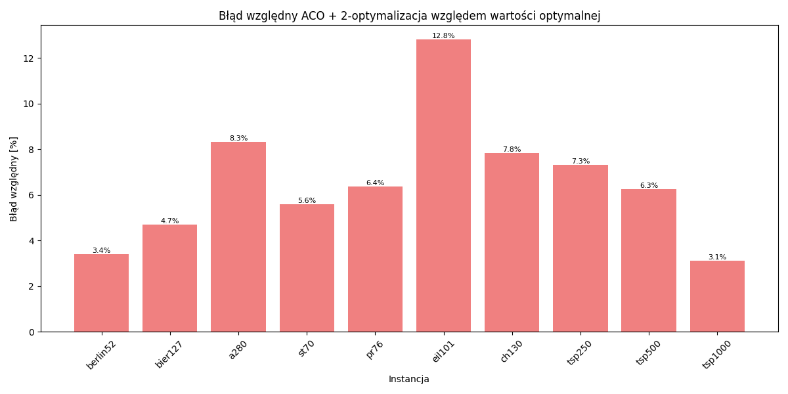

- Tabela rankingu

Berlin52 | 7716.69
Bier127 | 119363.48
Tsp250 | 12842.19
Tsp500 | 89867.50
Tsp1000 | 25242.57

